Лабораторная работа 5

Модель Хищник-Жертва

Бешкуров Михаил Борисович

Содержание

# Цель работы

Ознакомление с простейшей моделью взаимодействия двух видов типа «хищник — жертва» - моделью Лотки-Вольтерры и ее построение с помощью языка программирования Python.

# Задание

* Построить график зависимости численности хищников от численности жертв.
* Построить графики изменения численности хищников и численности жертв.
* Найти стационарное состояние системы.

# Выполнение лабораторной работы

Уравнение модели “хищник-жертва” имеет следующий вид:

$$\left\{\begin{matrix}\frac{dx}{dt}=−0.27x(t)+0.068x(t)y(t) \\ \frac{dy}{dt}=0.37y(t)−0.064x(t)y(t)\end{matrix}\right.$$

Начальные условия: x_0 = 9 и y_0 = 29. 1. Ниже приведен код программы, реализованный на языке программирования Python (рис 1. @fig:001)

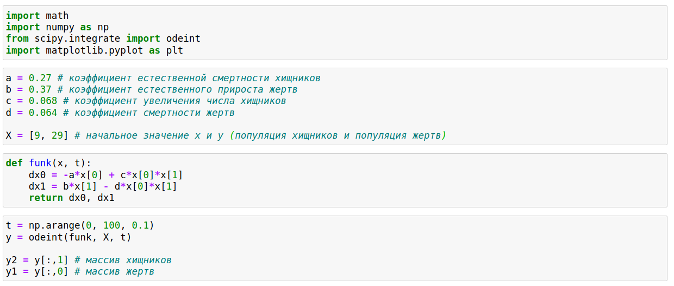

Код программы для решения задачи

Также ниже приведен график зависимости численности популяции хищников от численности популяции жертв. (рис 2. @fig:001)

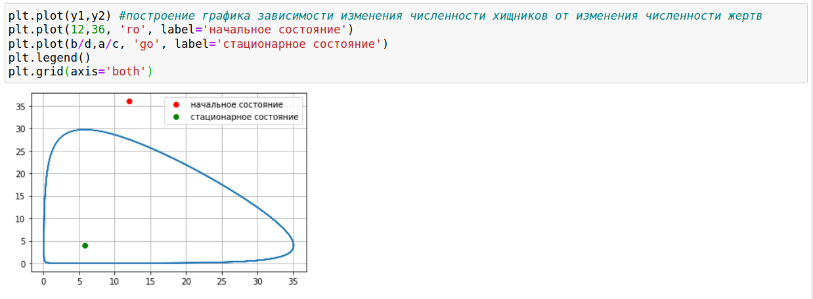

График зависимости численности хищников от численности жертв

1. Построим графики изменения численности популяции хищников и численности популяции жертв с течением времени (рис 3. @fig:001)

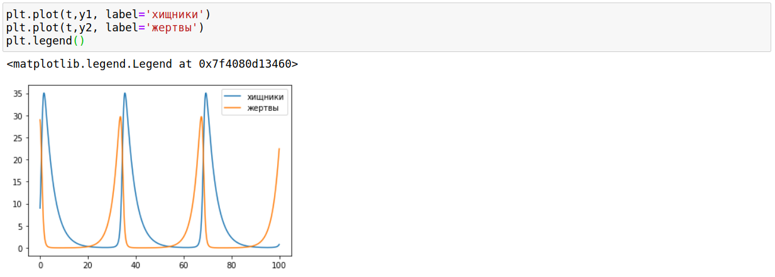

Графики изменения численности хищников и численности жертв с течением времени

1. Для того, чтобы найти стационарное состояние системы, необходимо приравнять производные каждой из функций x и y к нулю и выразить значения y и x соответственно.

Получим следующие значения:

$$x_{0}=\frac{b}{d}=\frac{0.37}{0.064}≈5.78$$

$$y_{0}=\frac{a}{c}=\frac{0.27}{0.068}≈3.97$$

При стационарном состоянии значения числа жертв и хищников не меняется во времени.

# Выводы

Ознакомился с простейшей моделью взаимодействия двух видов типа «хищник — жертва», построив для нее графики и найдя стационарное состояние системы.